GAZETA SP NR 3 IM. JANA PAWŁA II W SKOCZOWIE NR 68/2022

Drodzy Czytelnicy !
Oddajemy w Wasze ręce numer gazety poświęcony słodyczom.
12 kwietnia w kalendarzu świąt nietypowych pojawia się Dzień Czekolady, a 22 kwietnia obchodzony jest Dzień Cukierków Jelly Beans. Wszystkie dzieci lubią słodycze (większość dorosłych także ). By osłodzić Wam życie i przygotować się mentalnie do zajadania wielkanocnych przysmaków, przybliżamy historię tych słodkości. Przeczytacie również ciekawostki na ich temat oraz wywiad z panią pracującą w cukierni. Na zakończenie proponujemy rozwiązanie krzyżówki. Zwycięzcami ostatniego losowania zostali Lena Obracaj z klasy 4b i Miłosz Ślęzak z klasy 5c. Serdecznie gratulujemy!
Zachęcamy Wszystkich do spędzania czasu z naszą gazetą szkolną. Życzymy przyjemnej lektury i czekamy na wszelkie sugestie z Waszej strony.
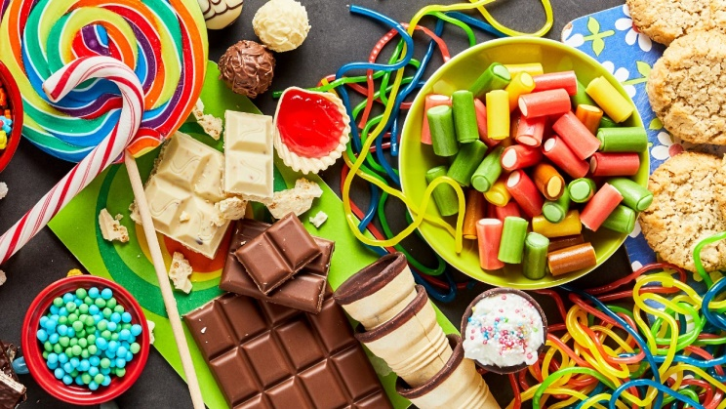
Redakcja

Słodycze – historia prawdziwa…
Słodycze to nazwa dotycząca trwałych wyrobów cukierniczych, które charakteryzują się głównie słodkim smakiem oraz wysoką zawartością cukrów. Są to zwykle produkty o stałej konsystencji, wytwarzane z cukru (lub słodzików) z dodatkiem mleka, wody, kakao, wiórków kokosowych i bakalii. Słodycze są najczęściej sztucznie aromatyzowane i sztucznie koloryzowane różnymi barwnikami spożywczymi. Zalicza się do nich m.in: cukierki, czekoladę, ciastka, wafelki, batony, galaretki i żelki.
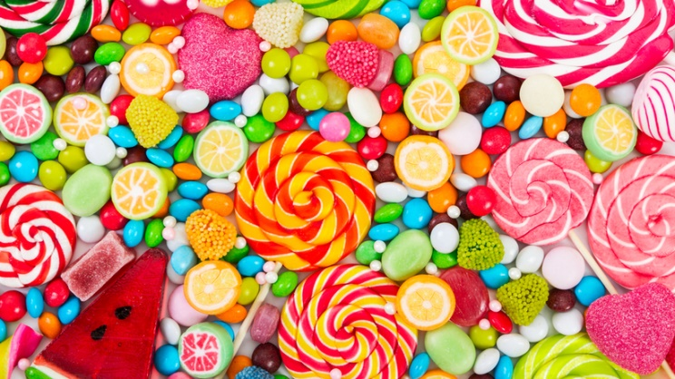
Historia słodyczy jest tak stara jak historia człowieka. Jakie były pierwsze słodkości, którymi raczyli się nasi praprzodkowie? Przede wszystkim był to miód oraz owoce (także te suszone) – znane i lubiane do dzisiaj. Te dwa przysmaki były wyjątkowo kochane w starożytnym Egipcie (faraonowie zabierali ze sobą miód nawet w zaświaty, o czym świadczą dziś wykopaliska archeologiczne). Egipcjanie poza owocami suszyli także strąki szarańczy (wyrabiając z nich, znany do dziś, chleb świętojański).
Grecy upodobania mieli podobne – do tworzenia słodkości wykorzystywali miód na potęgę, obtaczając w nim owoce, orzechy czy nawet kwiaty. Ich sąsiedzi, Rzymianie, uwielbiali cukierki, które ochoczo nabywali od arabskich kupców. Ich produkcja polegała na gotowaniu goździków, imbiru i ziaren anyżu w roztopionym cukrze. Europejski klimat nie sprzyjał hodowli trzciny cukrowej, w związku z czym cukier był towarem importowanym, a więc luksusowym. Dopiero w 1880 r. opracowano produkcję cukru z buraków. Choć ceniono go za walory „krzepiące” (a nawet uznawano za dodające siły lekarstwo), to nie wszędzie stał się od razu dostępny.
Pewną cukrową ciekawostką, jeszcze rodem z wczesnego średniowiecza, jest sposób, w jaki z pomocą cukru arabscy kalifowie usiłowali zaimponować swoim gościom. Pokazywali im figurki i modele wykonane z cukru. Musiały one robić wrażenie na zagranicznych przybyszach, gdyż ich popularność szybko wzrosła, a w Europie stały się symbolem bogactwa i dobrobytu. Właśnie stąd wzięły się cukrowe baranki w wielkanocnej Święcące!
Początki średniowiecza nie przyniosły dużej zmiany w słodkim jadłospisie możnowładców (głównie oni raczyli się tymi specjałami). Sprawę uratowali Włosi (jak wiemy, oni lubią „słodkie życie”), a dokładnie Wenecja i Genua zaczęły stawać się stolicami europejskiego cukiernictwa. Swoje zasługi odnotował cukiernik Julius Dragatus, który zaczął produkować pierwsze… draże, bazując na przepisie cukierków, które dawni Rzymianie kupowali od Arabów. Jedna z hipotez głosi, że to właśnie od jego nazwiska powstała nazwa tych popularnych do dziś przysmaków.
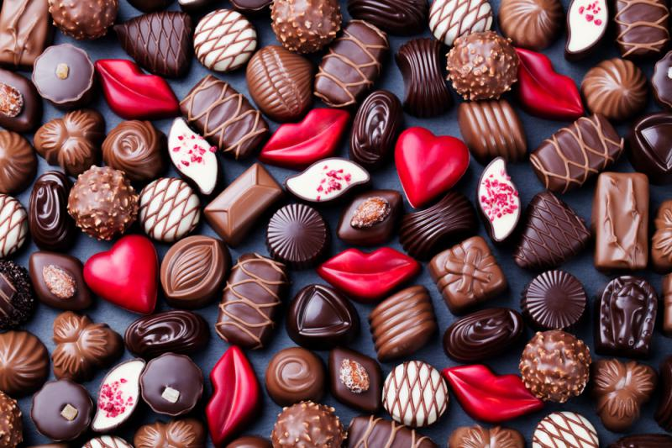
Epoka renesansu sprzyjała nie tylko nauce, sztuce i architekturze, ale była też epoką wyjątkowo pomyślną dla słodyczy. Europejczykom udało się nie tylko udoskonalić metody rafinacji cukru z trzciny cukrowej. Dalekie podróże, napędzane ciekawością i pragnieniem odkrycia nowych ziem sprawiły, że do Europy dotarł prawdziwy skarb – ziarna kakaowca! Indianie produkowali z niego napar nazywany „napojem bogów”, który pomógł narodzić się tak uwielbianej dziś czekoladzie. Ale to nie koniec słodkiej renesansowej rewolucji. O ile zza oceanu do Europy przybyło kakao, to z Turcji na Węgry przywędrował… marcepan. Ten przysmak, wyrabiany z masy ze zmielonych migdałów, szybko podbił serca węgierskich władców, a później bywalców pozostałych dworów Europy.

Ciekawa anegdota opowiada o tym, że król Węgier, Maciej Korwin, miał nawet zwyczaj grywać w szachy figurami wykonanymi z marcepanu. Zwycięzca partii dostawał zaszczytne prawo ich zjedzenia. Czy można wymyślić jakąś lepszą, słodką motywację do gry?
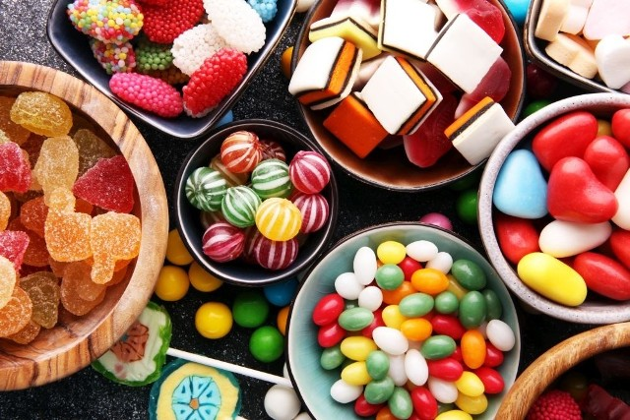
Choć kakao dotarło do Europy w epoce renesansu, to znów minęło parę wieków, zanim zaczęto produkować wyroby przypominające nam dzisiejsze czekoladowe przysmaki. Oczywiście na początku czekolada była luksusem zarezerwowanym głównie dla możnowładców. Szybciej zagościła na stołach Europy Zachodniej, skąd powoli wędrowała do krajów Europy Środkowej i Wschodniej. W Polsce zaczęła pojawiać się na początku XVIII w., a jej wielkim miłośnikiem był August II Mocny z dynastii Sasów – to właśnie za jego czasów powstała w Polsce pierwsza kawiarnia (wówczas kawiarnie kojarzyły się z miejscem nie tylko do serwowania kawy, ale i czekolady właśnie). Z czasem kawiarni pojawiało się więcej, a czekoladę można było nabyć w aptece jako „środek na poprawę humoru”.
Jednakże na rozwój polskiego przemysłu czekoladowego trzeba było czekać jeszcze ponad 100 lat do roku 1851, gdy Karol Wedel otworzył swój własny sklep ze słodkościami przy ulicy Miodowej 12 w Warszawie. Przy sklepie funkcjonowała jego własna fabryka - „Parowa Fabryka Czekolady p.f. C. E. Wedel”. Początkowo Wedel produkował karmelki śmietankowe i pierwsze wyroby czekoladowe, które szybko stały się hitem wśród mieszkańców stolicy. Kolejna rewolucja przyszła w 1955 r., gdy Wedel sprowadził z Paryża specjalną maszynę umożliwiającą produkcję pitnej czekolady.
XIX w. przyniósł nam również narodziny produktu, bez którego dziś nie wyobrażamy sobie życia – batonów czekoladowych. Pierwsze powstały w Holandii jeszcze w 1891 r., w fabryce firmy Kwatta. Jak to zwykle bywa, rozwój i nowe wynalazki napędza wojna i wojsko. Batony Kwatta produkowane były specjalnie dla garnizonu w Bredzie pod nazwą „Manoeuvre Chocolaad” i szybko stały się prawdziwym hitem wśród żołnierzy, których krzepiły nie tylko w koszarach, ale także na polach bitewnych podczas I wojny światowej.
Wielu z nas uznaje popularne batoniki za dość świeży wymysł. Nic bardziej mylnego! Początek XX w. to moment powstania wielu produktów, które doskonale dziś znamy. W 1908 powstała szwajcarska czekolada Toblerone, w 1923 r. – Milky Way, w 1930 – Mars i Snickers, a w 1935 - KitKat. Stosunkowo młodym tworem jest popularny dziś Twix – narodził się on w Wielkiej Brytanii dopiero w 1967 r. W Polsce, w dwudziestoleciu międzywojennym, powstało ptasie mleczko, które powoli zdobywa coraz większą popularność na całym świecie oraz nie mniej popularne - krówki.
Jak widać, słodycze towarzyszyły rodzajowi ludzkiemu od dawna, a co najbardziej zdumiewające – wiele ich form (miód, suszone owoce, draże) nie zmieniło się od czasów starożytnych.
Osładzanie sobie życia jest chyba wpisane w naturę człowieka. I choć dziś świat zmaga się z nadmiernym spożyciem cukru, to jednak ze słodyczy rezygnować się nie powinno – ważne, by po prostu spożywać je w granicach rozsądku ku uciesze własnego podniebienia. Tak naprawdę można by rzec, że spożywanie słodkości jest kultywowaniem wielowiekowej tradycji naszych przodków…
opracowała Redakcja
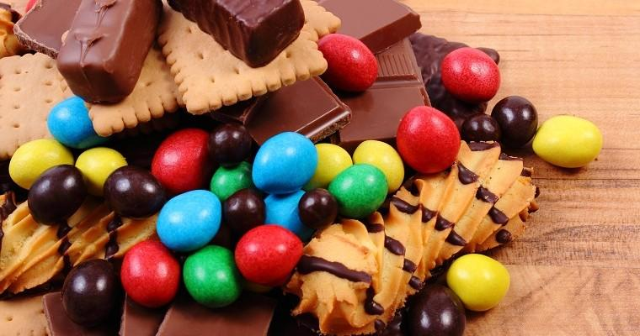
Czekoladowa historia
Historia czekolady zaczęła się na terenach dzisiejszego Meksyku, gdzie 4000 lat temu znaleziono pierwsze ziarna kakaowca. Przedstawiciele najstarszej cywilizacji w Ameryce Łacińskiej jako pierwsi poznali tajniki przyrządzania czekolady z kakao. Czekoladę pili w trakcie ceremonii lub stosowali ją jako lekarstwo. W późniejszych wiekach Majowie uważali czekoladę za napój bogów. Wytwarzali ją z prażonych i ucieranych ziaren kakaowca, zmieszanych z papryczką chili, wodą oraz skrobią kukurydzianą. Przelewając ją z naczynia do naczynia uzyskiwali gęsty napój pokryty pianką. Używano go podczas modlitw i odprawiania rytuałów. Aztekowie mielili nasiona kakao, wykorzystując je w zimnym napoju zawierającym kukurydzę, paprykę, miód, zioła i suszone płatki kwiatów, co pozwalało nadać napojowi różne kolory.
Dzięki odkryciu Ameryki przez Krzysztofa Kolumba nasiona kakao trafiły do Europy. Nie zrobiły jednak wrażenia na dworze hiszpańskim, ponieważ Europejczycy nie wiedzieli, jak z nich korzystać. Hernán Cortés zwrócił uwagę na nasiona kakao w 1518 roku, kiedy odkrył silos zawierający 100 milionów ziaren kakaowych, posortowanych po 40 000. Jednak dopiero w XVII wieku popularne stały się tłuczone ziarna kakaowe, które polano słodzoną ciepłą wodą. W 1828 roku Casparus van Houten Senior opatentował metodę rozdrabniania nasion kakao, a jego syn wynalazł proces alkalizacji czekolady, zwany holenderskim. Wlewając do formy zmieszane kakao, cukier i rozpuszczone masło kakaowe, Francis Fry otrzymał swoją pierwszą tabliczkę czekolady.
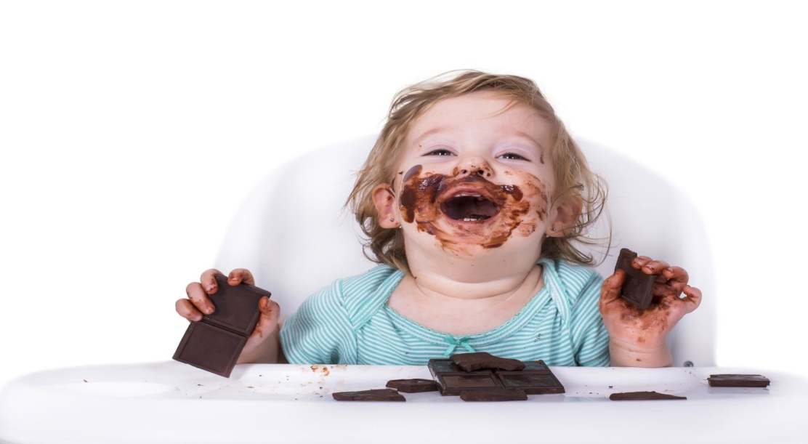
Spożywanie zbyt dużej ilości czekolady może prowadzić do otyłości. Dzienna dawka czekolady nie powinna przekraczać 50 gramów. Stwierdzono, że spożywanie do 100 gramów czekolady tygodniowo zmniejsza ryzyko chorób układu krążenia. Czekolada zawiera pewne ilości substancji psychoaktywnych: kofeinę – ten sam stymulant, który znajduje się w kawie, ale występuje w niewielkich ilościach w czekoladzie oraz teobrominę – biologicznie aktywną pochodną ksantyny, głównego alkaloidu charakterystycznego dla czekolady.
Co ciekawe, czekolada jest szkodliwa dla wielu zwierząt. Organizmy koni, psów, kotów i papug nie są zdolne do metabolizmu teobrominy (czekolada może powodować u nich drgawki, zawał serca, krwotok wewnętrzny, a nawet śmierć).
Natomiast u człowieka spożycie czekolady powoduje uwalnianie endorfin wytwarzanych w mózgu i rdzeniu kręgowym, które poprawiają nastrój i łagodzą ból.
opracowali Bartosz Gonera i Aleksander Jaworski
Czekoladowe ciekawostki
- Czekoladę dzielimy na:
- gorzką - zawiera minimum 70% masy kakaowej,
- deserową - minimum 50% masy kakaowej,
- mleczną - ok. 25% masy kakaowej,
- białą - została wynaleziona w 1930 r., powstaje bez proszku kakaowego i zawiera do 33% masła kakaowego,
- różową - została wynaleziona dopiero w 2017 r., a do sprzedaży trafiła w 2018 r., dlatego jest najmniej znaną odmianą czekolady, ma delikatny smak o jagodowych nutach i powstaje ze sproszkowanych nasion kakaowca rubinowego, któremu zawdzięcza swój naturalnie różowy kolor.
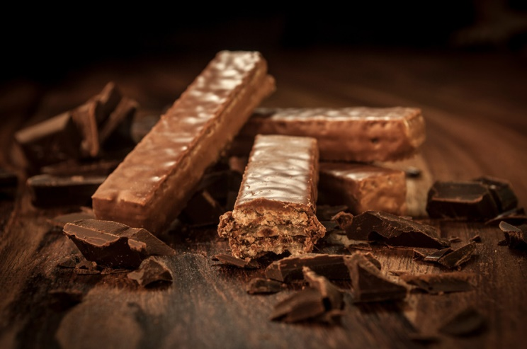
- W produktach czekoladopodobnych zawartość kakao nie przekracza 7%. Dla uzyskania gładkiej jednolitej struktury dodaje się lecytynę, co pozwala zmniejszyć zawartość drogiego tłuszczu kakaowego.

- Największa tabliczka czekolady ważyła 5443 kg, została wyprodukowana w Chicago.

- Najdroższa dziesięciocentymetrowa tabliczka czekolady Cadbury została wylicytowana na aukcji w 2001 r. za 687 dolarów amerykańskich (ok. 2874 zł).

- Czekolada gorzka jest produkowana w temperaturze o około 20°C wyższej niż czekolada mleczna.

wyszukała Redakcja

Jelly beans – kolorowe fasolki
Rachatłukum, środkowowschodni smakołyk wykonany z miękkiej galaretki oraz pokryty cukrem pudrem, był prekursorem jelly beans, które zainspirował swoim gumowatym wnętrzem. Jednak niektórzy uważają, że jelly beans pojawiły się w 1861 roku, kiedy bostoński cukiernik, William Schrafft, przekonał ludzi, aby wysłali jego wyrób żołnierzom podczas wojny secesyjnej. Dopiero 5 czerwca 1905 roku słodycze zostały wymienione w gazecie ,,Chicago Daily News”. Dzisiaj większość historyków twierdzi, że ten przysmak był związany z obchodami Wielkanocy w Stanach Zjednoczonych w latach 30. XX wieku.
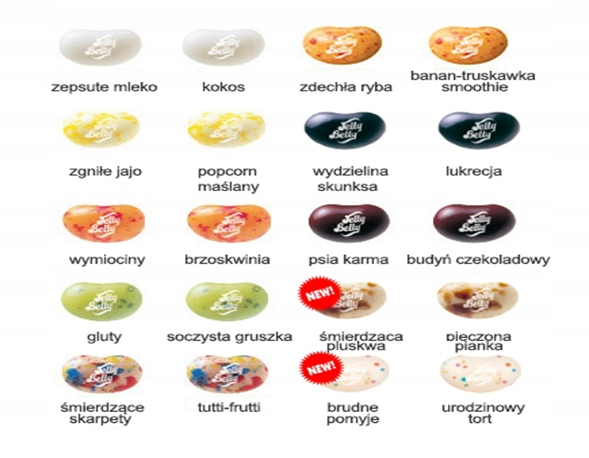
W USA na początku XX wieku słowa „Jellybean” lub „Jelly-Bean” w języku potocznym oznaczały młodego mężczyznę ubranego elegancko w celu poderwania kobiety, który poza strojem miał niewiele więcej do zaoferowania… Francis Scott Fitzgerald napisał opowiadanie ,,The Jelly-Bean” w 1920 roku, którego bohaterami są właśnie tego typu mężczyźni.
Piosenka „Jelly Bean (He's a Curbstone Cutie)” była popularna w latach 40. XX wieku dzięki Philowi Harrisowi. Posłuchajcie:
https://www.youtube.com/watch?v=3jYlVV8yU5U
Jelly beans pojawiły się w fantastycznym świecie przygód Harrego Pottera. Fasolki Bertiego Botta - figlarne, żelkowe cukierki miały wiele pysznych, ale też sporo ohydnych smaków, np. gluta z nosa, ziemi, dżdżownicy, woskowiny z ucha, zgniłego jajka, mydła czy wymiocin...
opracowały Dominika Ciemała i Malwina Dzierbanowicz
Słodkie ciekawostki
- Legenda mówi, że cukierki w dzisiejszym kształcie wymyślono w Niemczech, by dzieci... były cicho w kościele.
- Smak ciasta, po które sięgasz najchętniej, wiele mówi o charakterze: szarlotkę uwielbiają realiści i osoby o dużej empatii, ciasta z orzechami - osoby rozsądne, o analitycznym umyśle, czekoladowe - osoby ciepłe, o romantycznej naturze, smaki dyniowe - osoby zabawne o dużej potrzebie niezależności, aromat wiśni - osoby ze zdolnościami przywódczymi.
- Który deser ma najmniej kalorii? Sorbet - tylko 50 kcal na 100 gram produktu (czyli 2 średnie gałki). Sorbet jest mniej kaloryczny niż klasyczne lody czy czekolada .
- Z czego robi się żelki? To mieszanina gumy arabskiej i żelatyny wieprzowej. Intensywne kolory są zasługą sztucznych lub naturalnych barwników.
- Batony Snickers powstały w 1930 roku w Stanach Zjednoczonych. Ich nazwa pochodzi od imienia... konia.
- Najwięcej czekolady produkuje się w Stanach Zjednoczonych. Ale rekordzistami w jedzeniu czekolady są Szwajcarzy - każdy zjada prawie 8 kilogramów rocznie.
- Największe brownie świata zostało upieczone przez pracowników Uniwersytetu McGill w Montrealu. Rekordowo duże brownie ważyło ponad 2 tony.
- Marcepan, czyli połączenie cukru, miodu i mąki migdałowej, ma niezwykłe działanie zdrowotne. Chodzi o migdały, które są niezwykle bogate w witaminę B12, która wzmacnia kości, zęby, włosy i paznokcie, poprawia też pamięć i koncentrację.
- Lody, które widzimy w telewizyjnych reklamach, to w rzeczywistości... mocno zmielone puree ziemniaczane, odpowiednio barwione. Dlaczego? Puree nigdy się nie roztopi i bez szwanku zniesie wiele kolejnych ujęć…
- Dlaczego panny w XVII wieku umieszczały pod poduszką kawałek własnoręcznie upieczonego ciasta? Wierzyły, że dzięki temu zobaczą we śnie swojego przyszłego narzeczonego.
- Największy domek z piernika został zbudowany kilka lat remu w Teksasie. Miał ponad 700 metrów kwadratowych.
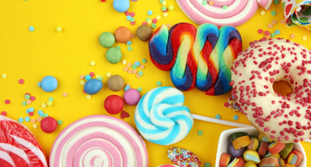
wyszukała Redakcja
Wywiad z panią pracującą w skoczowskiej piekarni – mamą jednego z naszych uczniów - przeprowadził Bartosz Gonera.
Dzień dobry.
Dzień dobry.
Chciałbym zadać kilka pytań dotyczących Pani pracy.
Postaram się na nie odpowiedzieć.
Proszę powiedzieć, na czym polega Pani praca?
Moja praca polega ogólnie na sprzedaży wszystkich produktów, które są wypiekane w piekarni, czyli chlebów, drożdżówek i innych wypieków. Do moich obowiązków należy wyeksponować produkty i sprzedać je klientowi.
Czy piekarnia ma coś wspólnego z cukiernictwem?
Większość ciast i ciasteczek jest wypiekanych w piekarni, na miejscu. Wszystko jest robione według tradycyjnych przepisów.
Jaka jest historia piekarni, w której Pani pracuje?
Założycielem piekarni był Jerzy Polaczek. Tajemnicę sposobu wypiekania chleba i miłość do kunsztu przekazał swoim synom. Jeden z nich otworzył piekarnię w Bytomiu, która istnieje do dziś i słynie z tradycyjnego przepisu na chleb na zakwasie. W 2003 r. wnuk Jerzego – Michał Polaczek otworzył piekarnię Bethlehem, co oznacza „Dom chleba”. Od tego czasu otwarto wiele sklepów firmowych i w jednym z nich pracuję ja.
W jakich godzinach się pracuje?
Swoją pracę zaczynam o 4:00. Jeszcze przed przybyciem pierwszego klienta muszę wszystko przygotować i o 5:30 otwieram sklep dla klientów. Sklep zamykamy o 17:00.
Jaki strój należy mieć założony w pracy?
Nosimy jasny fartuszek i brązową koszulkę z logo firmy. Wygląd musi być schludny.
Podoba się Pani ta praca czy raczej zmieniłaby Pani ją?
Ten zawód bardzo mi się podoba, ponieważ lubię kontakt z klientem. Każdego staram się traktować indywidualnie i obecnie nie zamierzam zmieniać pracy.
Podsumowując: praca w piekarni to bardzo ciekawy zawód. Dziękuję za rozmowę. Do widzenia.

Zdrowe słodycze (krótka lista):
- orzechy i migdały (należy jednak pamiętać, że są wysokokaloryczne i nie jeść ich w zbyt dużych ilościach)
- suszone owoce
- świeże owoce
- nasiona i pestki
- ciemne kakao i gorzka czekolada
- domowe wypieki, ciasteczka i batoniki zbożowe

Znane polskie słodycze
Kto nie ma sentymentu do mlecznej pianki o smaku waniliowym, oblanej polewą czekoladową? Dziś, sięgając po ptasie mleczko, raczej nikt już nie myśli o tym, że przed 1989 rokiem był to produkt pożądany i nie zawsze dostępny. Historia ptasiego mleczka sięga czasów XX - lecia międzywojennego. Skąd nazwa? Miał ją wymyślić Jan Wedel – właściciel największej w Polsce przedwojennej fabryki czekolady.
O czekoladowych wafelkach Prince Polo mówi się, że to ,,produkty impulsowe", bo Polacy kupują je pod wpływem chwili. Według badań jesteśmy w czołówce waflożerców. Skąd ta popularność? Niektórzy wiążą to z PRL-em: wafle produkowało wtedy wiele małych prywatnych zakładów. Były łatwo dostępne, a wykorzystywało się je do przygotowania domowych deserów – choćby najpopularniejszego ,,a la Pischinger".
Kilka pokoleń wychowało się na wafelku czekoladowym Prince Polo. Co ciekawe – nie tylko Polaków. Produkowane od lat 50-tych ubiegłego wieku wafelki eksportowano na cały świat, ale największą popularność zyskały w Islandii! Wafelki mają się dobrze i dziś, oprócz klasycznego czekoladowego, wprowadzono nowe smaki, np. mleczny, orzechowy czy kokosowy. Konkurentem Prince Polo jest batonik Princessa - dawniej czołowy produkt poznańskiej Goplany.
Najpopularniejszy polski cukierek robi się z masy krówkowej składającej się z mleka, cukru i masła - całość miesza się i gotuje, a gotową masę wylewa się na stół i studzi. Po kilku dniach dojrzewania jest krojona i pakowana w papierek z wizerunkiem krowy – co przyczyniło się do spopularyzowania nazwy. Świeża krówka ciągnie się w całości, ale z upływem czasu cukier się krystalizuje i cukierek kruszeje od zewnątrz.
Historia krówki sięga początków XX w. Feliks Pomorski nauczył się je robić u wuja w Żytomierzu. Następnie w latach 20-tych XX wieku w Poznaniu ruszył z produkcją na skalę przemysłową. Mimo wielkich trudności i przymusowych przeprowadzek w czasie okupacji i po II wojnie światowej, udało mu się wznowić cukierkowy interes w podwarszawskim Milanówku. Przedsiębiorstwo istnieje do dziś. Rzecz jasna krówki produkuje na skalę przemysłową wiele różnych zakładów cukierniczych, ale najlepsze są te robione ręcznie. Masę krówkową można też kupić w sklepach – jest sprzedawana w puszkach.
,,Gdyby tygrysy jadły irysy, to by na świecie nie było źle, bo każdy tygrys irysy by gryzł, a mięsa wcale nie" – tak zaczyna się wierszyk jednej z najbardziej popularnych polskich autorek dla dzieci, Wandy Chotomskiej. Nie bez przyczyny mleczny cukierek Irys stał się bohaterem słynnego wierszyka. Irysy, tak jak krówki, są produkowane od okresu międzywojennego. Smak i kolor zawdzięczają gotowaniu masy mlecznej. Irysy eksportowano do Niemiec, Węgier, Francji, a nawet Kanady i Arabii Saudyjskiej. Do dziś mają wielu fanów.
Czasy, gdy polskie lodziarnie oferowały zaledwie parę smaków, minęły bezpowrotnie. A mimo to lody Bambino na patyku – zapamiętane przez niektórych z dzieciństwa jako najlepsze lody świata, są nadal produkowane. W przeciwieństwie jednak do ptasiego mleczka czy krówek wypadły z obiegu i są produktem niszowym. Ich produkcję rozpoczęły w latach 60-tych XX wieku okręgowe spółdzielnie mleczarskie. Do dziś wytwarza je łódzka spółdzielnia. Podobnie przetrwała produkcja innych, popularnych w PRL-u lodów na patyku, czyli lodów Pingwin czy lodów Calypso sprzedawanych w kostce.
Zjadać ciastko kulturalnie, czy też może zaczynać od biszkopta, a galaretkę z czekoladą zostawić na koniec? Chyba każdy, kto dostał w prezencie słynne „delicje”, przeżywał podobne dylematy, bo aż żal było patrzeć, jak zawartość opakowania znika w oczach. Okrągłe biszkopciki z galaretką owocową, pokryte polewą czekoladową są obecne na polskim rynku od lat 70-tych XX wieku. Początkowo były o smaku pomarańczowym, a dzisiaj można kupić również wiśniowe, malinowe, jagodowe czy morelowe.
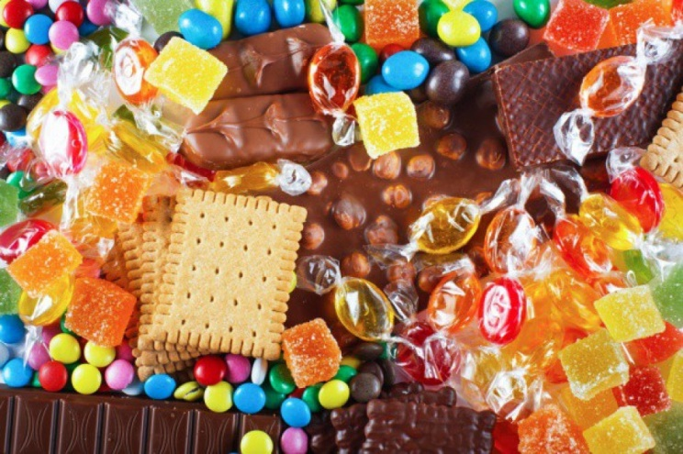
A może batonik Danusia? Nie każdy wie, że historia batonika z półpłynnym nadzieniem czekoladowo-orzechowym zaczyna się jeszcze w czasach Monarchii Austro-Węgierskiej. Jego produkcję rozpoczęto około 1913 roku w Krakowskiej Fabryce Cukrów i Czekolady Adama Piaseckiego (założonej pod koniec XIX w). Nazwa pochodzi od imienia pracownicy, w której miał podkochiwać się Piasecki. Podobno to właśnie jej podobizna została uwieczniona na opakowaniu.
,,Chcesz cukierka, idź do Gierka. Gierek ma, to ci da" – zwykły się przedrzeźniać dzieciaki dorastające w epoce PRL-u. A tym cukierkiem mógł być kultowy czekoladowy ,,michałek", który do dziś jest produkowany przez wiele zakładów. O ,,michałki" toczyły się zresztą liczne spory. Choć powstało wiele podobnych wyrobów o tej samej nazwie, to oryginalny pochodzi ze Śląska – powstał w zakładach ,,Hanka" w latach 20-tych XX wieku.
W zestawie prezentowym w latach 80-tych XX wieku często pojawiał się torcik wedlowski, czyli ręcznie dekorowany waflowy tort z kremem orzechowym i czekoladą. Historia torcika sięga lat 30-tych ubiegłego wieku, ponieważ już wtedy zakłady Wedla, słynące z produkcji czekolad, czekoladek, cukierków, chałwy, sezamków, herbatników, wafli i tortów pralinowych, sprzedawały je nie tylko w Polsce, ale też w zagranicznych sklepach firmowych. Eksportowano je do kilkudziesięciu państw. Do dzisiaj są dekorowane ręcznie i cieszą się niesłabnącą popularnością.
wyszukała Redakcja
A może pamiętacie piosenkę zespołu Golec uOrkiestra ,,Słodycze”? Posłuchajcie:
https://www.youtube.com/watch?v=FWgDQILC91c
Zachęcamy do rozwiązania krzyżówki!
Spośród osób, które do 30 kwietnia prześlą prawidłowe hasło, zostanie wylosowany zwycięzca, na którego czeka oczywiście słodki upominek.
Wysyłajcie na adres:
agnieszkakrysta@sp3.skoczow.pl
Powodzenia!
1.
2.
3.
4.
5.
6.
7.

- Składnik kawy i czekolady.
- Kolor czekolady produkowanej bez proszku kakaowego.
- Cukierek z wierszyka o tygrysach Wandy Chotomskiej.
- Torcik … ręcznie dekorowany.
- … beans, czyli kolorowe fasolki.
- Jej historia zaczęła się w Meksyku 4000 lat temu.
- … mleczko – nazwa wymyślona przez Jana Wedla.
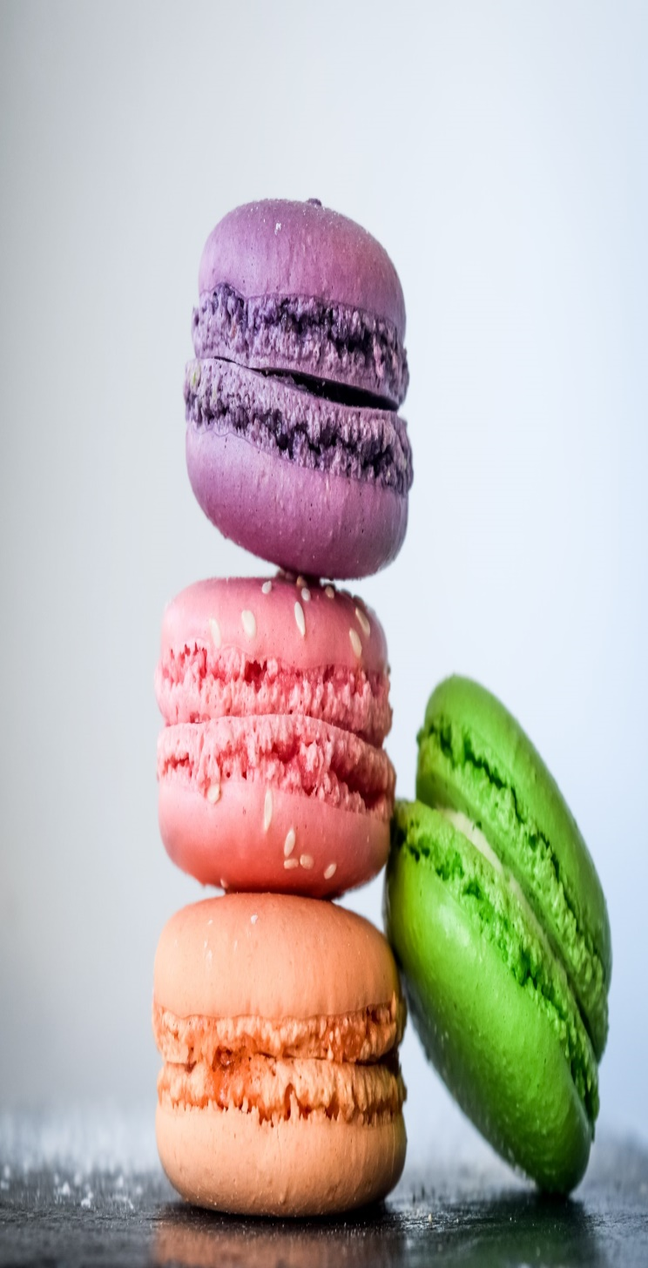

Skład redakcji:
Dominika Ciemała
Malwina Dzierbanowicz
Bartosz Gonera
Aleksander Jaworski

Opieka redakcyjna:
Agnieszka Krysta

